基隆市中正國小資訊科技運用於學校經營（照片篇）
單元  名稱 | 資訊科技運用於學校經營
運  用  情  形 | 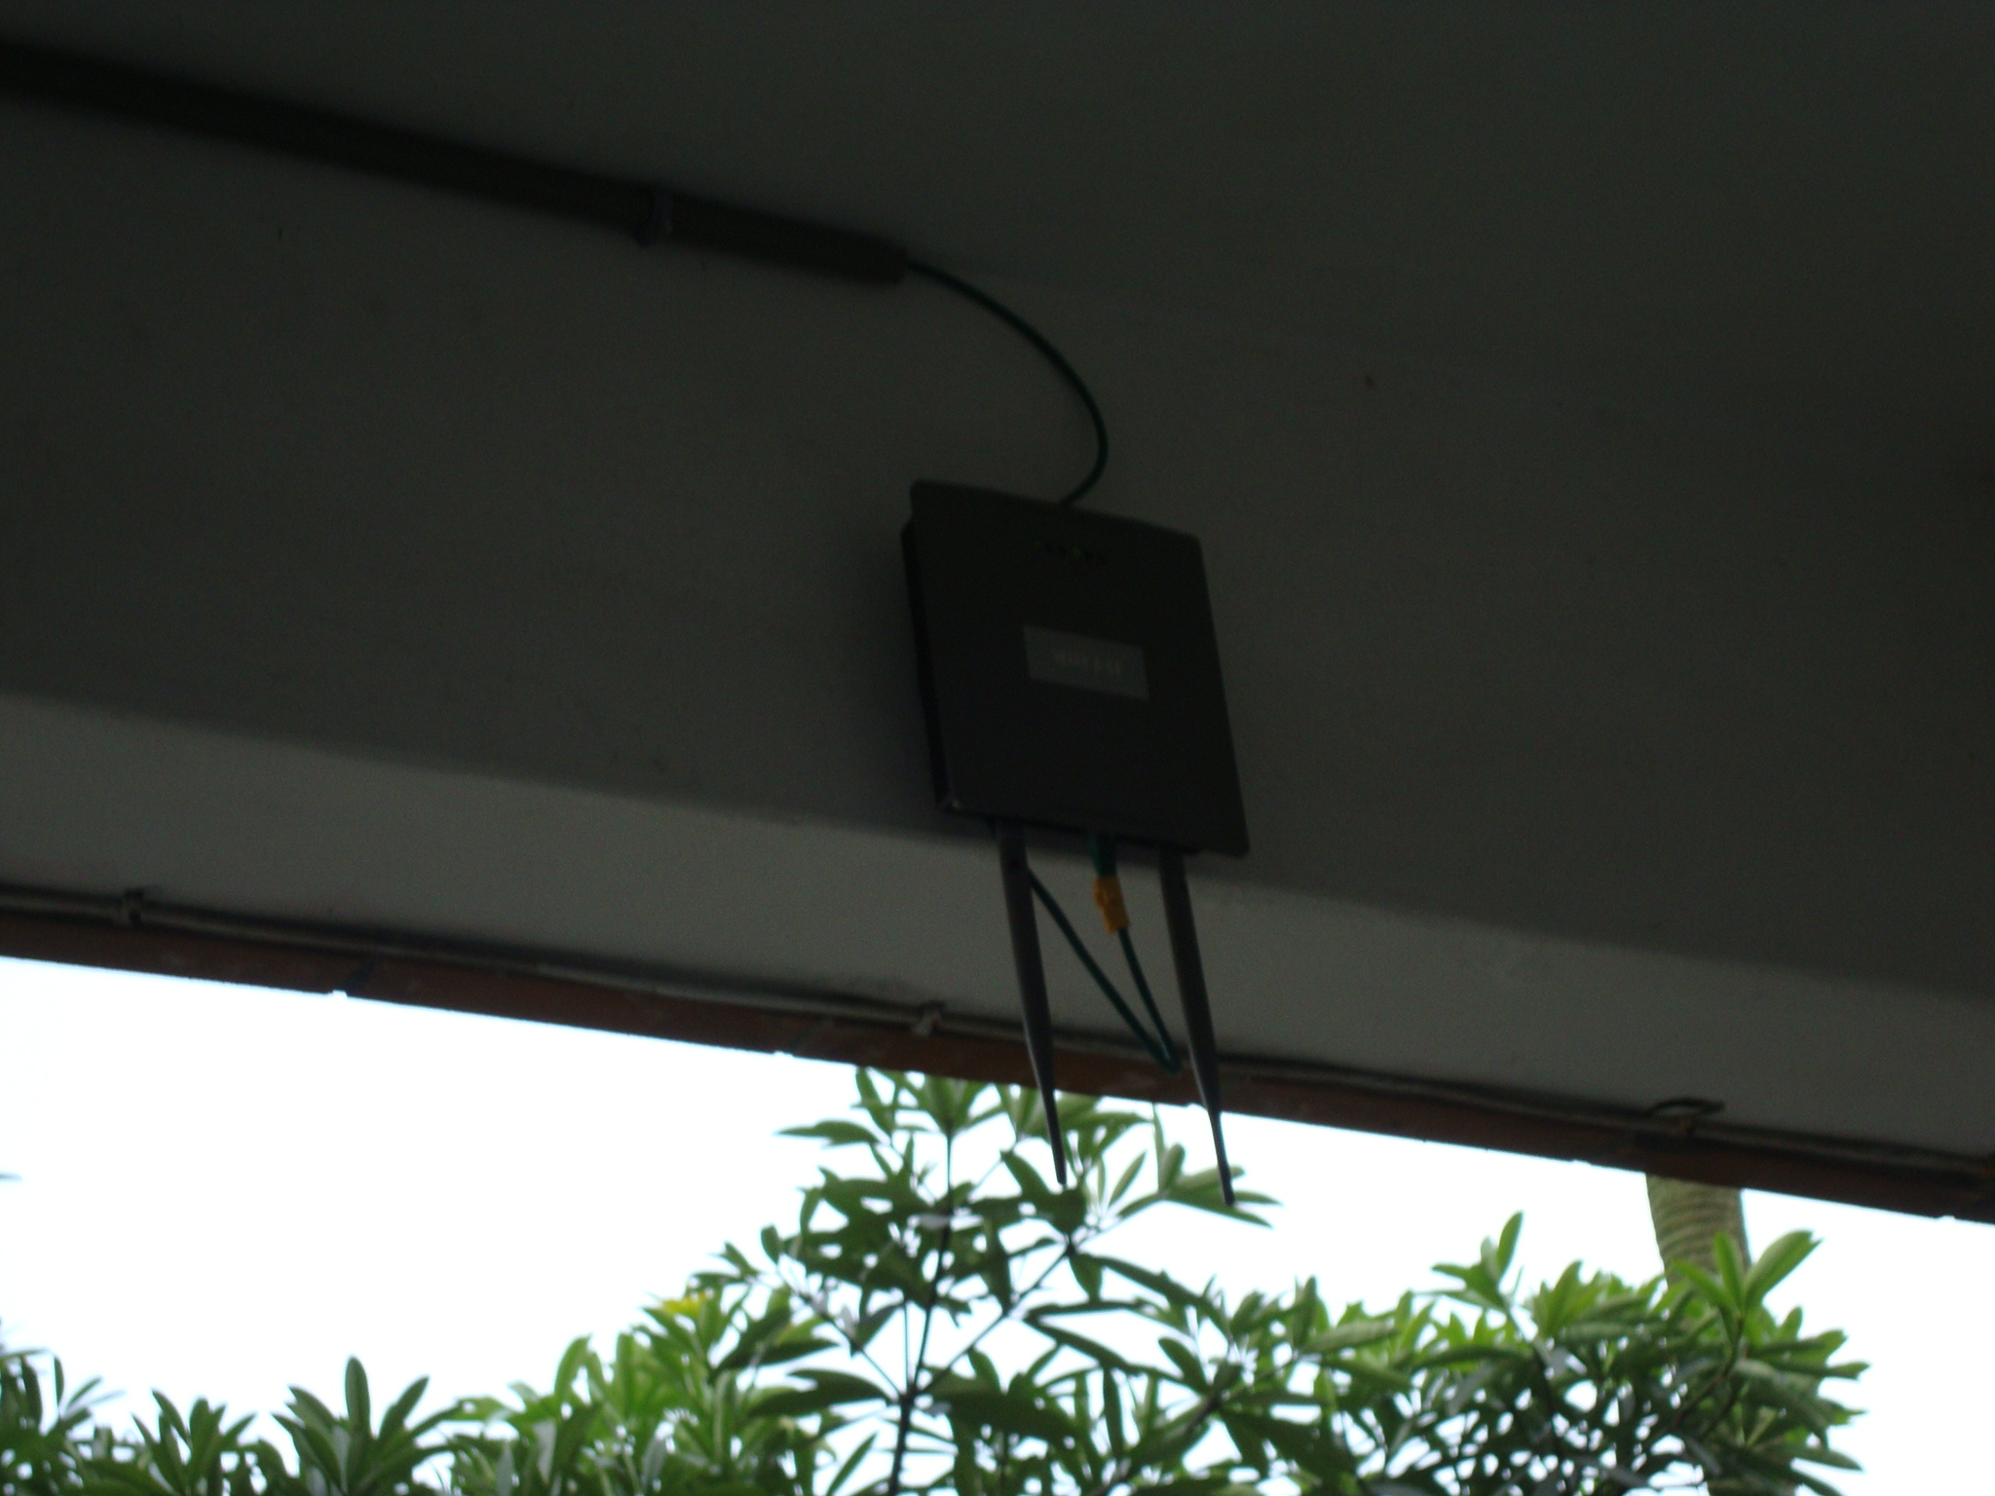
運  用  情  形 | 校園無線網路建置-無線基地台1-忠孝樓2F
運  用  情  形 | 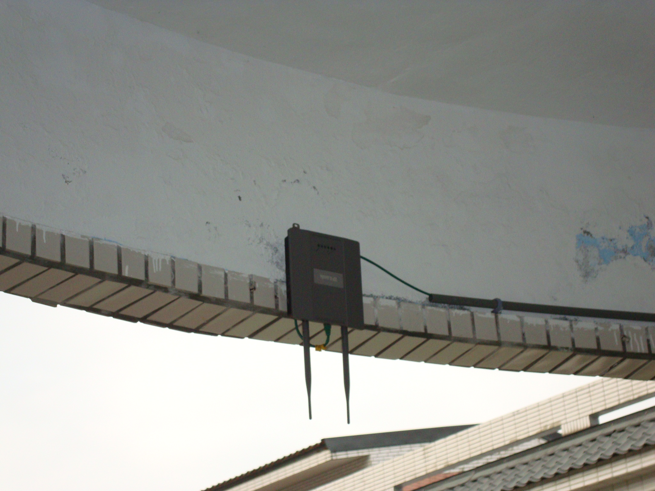
運  用  情  形 | 校園無線網路建置-無線基地台2-仁愛樓2F

